附件2：

会务组推荐酒店信息

天津滨海假日酒店（五星级）
地址：天津市滨海新区经济技术开发区第一大街86号市民广场
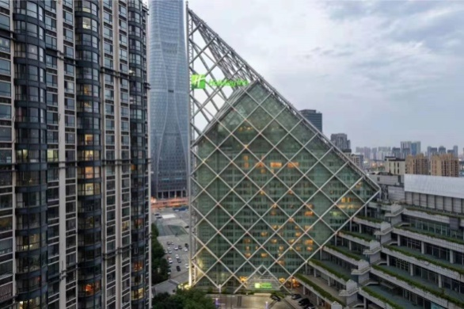
酒店咨询：18222942535
天津滨海假日酒店为洲际集团的holidayinn品牌，酒店呈金字塔形，是滨海新区的标志性建筑。酒店拥有商务、娱乐、餐饮、购物等全方位的便利。酒店与通往天津市内的快速轨道交通——津滨轻轨的市民广场站相连，可快速直达天津市内。酒店周边交通便利，方便前往天津滨海国际机场、天津港、塘沽区、保税区等地。

天津依兰国际酒店（四星级）
地址：天津市滨海新区开发区盛达街39号
酒店咨询：18222942535
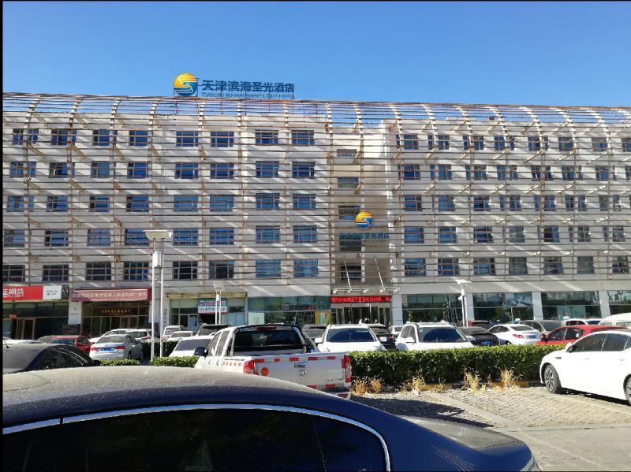
天津依兰国际酒店是按照高品质标准设计建造的集客房、餐饮、娱乐、商务会议为一体的现代化商务酒店。天津依兰国际酒店建筑面积30000多平方米，大堂整体设计豪华气派、环境温馨舒适、尽显尊荣。酒店设有多个功能完善的豪华会议厅，此外酒店设有中西餐厅、大堂吧等餐饮设施。酒店拥有舒适、温馨的各类客房261套，设有行政楼层、无烟楼层、私人会所等，客房全部配备宽带、中央空调、国际卫星电视等设施。酒店还为宾客提供KTV、桑拿、精品商场、商务中心、棋牌室、美发室等各种休闲娱乐设施。

天津滨海圣光酒店（准四星）
地址：天津市滨海新区开发区奥运路11号泰达时尚广场
酒店咨询：15122743996
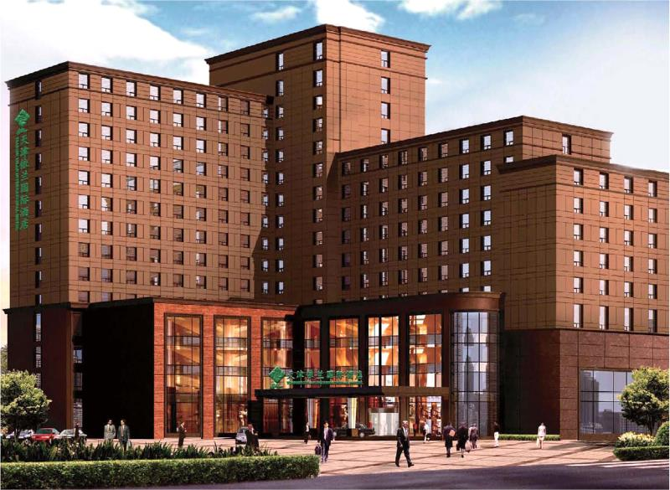
天津滨海圣光酒店地处滨海塘沽核心区，毗邻滨海新区政府、中心商务区于家堡响罗湾金融区、于家堡高铁，周围有极地海洋馆、塘沽外滩金街、经济技术开发区金融区、自由贸易区、万达广场商业区、滨海文化中心、洋货市场、塘沽中心城区等繁华地利，坐守京津城际铁路于家堡枢纽站、新港路，海河隧道，海河开启桥、中央大道、海滨大道等重要交通系统，行动随心，出入便捷。进，能直拥繁华；退，可安享静逸。

酒店费用报价：
酒店名称 | 价格
天津滨海假日酒店 | 双标双早：550/间/晚 （早餐标准：100元/人），  大床单早：500/间/晚 （早餐标准：100元/人）
天津依兰国际酒店 | 大床双标（含早）：370/间/晚（早餐标准：50元/人）
天津滨海圣光酒店 | 大床双标(含早)：310/间/晚（早餐标准：20元/人）
汇款账号：
户名：天津市顺祥会议服务有限公司
帐号：03 0026 22032
开户行：上海银行天津金茂支行
行号： 3251 1005 5049
税号：120105061218871
地址：天津市河北区乾华园1-5-401
备注：有住房需求的参会来宾请您务必于2019年8月5日前，将所需酒店费用汇款至指定账户，并将汇款信息截图发送至酒店相关客服处统一汇总信息，房间最终预定结果以汇款截图为准，如房款逾期未付，房间将不做预留。由于本次活动由会议公司负责统一代订酒店，故酒店相关费用发票由会议公司统一提供。
酒店预订热线：15022659740（秦小姐）
18222942535（周小姐）

